 | 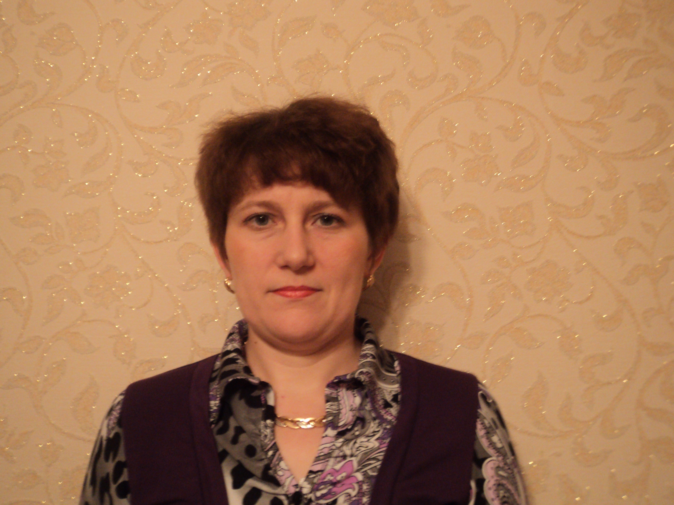 | Информационная карта участника муниципального этапа республиканского конкурса «Самый классный классный-2012»  _____Янтыкова_________________________________________  ^{(фамилия)}  ________Алсу Минсеитовна_______________________________  ^{(имя, отчество)}  ( _Батыревского района Чувашской Республики_______________ )  (наименование района, города Чувашской Республики)
1. Общие сведения
Муниципальное образование |  |  | МБОУ «Шыгырданская СОШ имени профессора Э.З.Феизова»
Населенный пункт |  |  | С.Шыгырдан
Дата рождения (день, месяц, год) |  |  | 25.08.1975г.
Место рождения |  |  | д.Ново–Ишли Дрожжановского района Татарской республики
Адреса в Интернете (сайт, блог и т. д.), где можно познакомиться с участником и публикуемыми им материалами |  |  | http://nashclass-alsu.blogspot.com/  http://pedsovet.org/  http://www.it-n.ru/communities.aspx?cat_no=288481&tmpl=com
2. Работа
Место работы (наименование образовательного учреждения в соответствии с уставом) |  |  | МБОУ «Шыгырданская СОШ имени профессора Э.З.Феизова»
Занимаемая должность, преподаваемые предметы |  |  | Учитель технологии, ИЗО, проориентация
Классное руководство в настоящее время, в каком классе |  |  | 6Б
Общий трудовой и педагогический стаж (полных лет на момент заполнения анкеты) |  |  | 16
Квалификационная категория |  |  | высшая
Почетные звания и награды (наименования и даты получения) |  |  | Награды по конкурсам:  - победитель районного конкурса «Лучший видеоурок с использованием ИКТ» (2010 год);  - финалист 5 районного конкурса «Лучшая модель эффективного внедрения педагогических технологий в общеобразовательном учреждении» (2009 год)  - дипломант районного конкурса «Лучший учитель года - 2011»;  - призер8 районного конкурса«Лучшая модель эффективного внедрения педагогических технологий в общеобразовательном учреждении»(2012г.)
3. Образование
Название и год окончания учреждения профессионального образования |  |  | Высшее,1995- КПУ и 2012- ЧГУ им. И.Н. Ульянова
Специальность, квалификация по диплому |  |  | Учитель начальных классов, социальный педагог
Дополнительное профессиональное образование за последние три года (наименования образовательных программ, модулей, стажировок и т. п., места и сроки их получения) |  |  | С 15сентября 2008г. по 10 октября 2008г.- курсы повышения квалификации учителей технологии по проблеме профессиональных компетенций педагогических работников;  С 11 февраля 2008г. по 29 февраля 2008г.- курсы повышения квалификации по программе «Формирование базовой ИКТ - компетенции учителя предметника».
Основные публикации (в т. ч. брошюры, книги) |  |  | Статья «Метод проектов на уроке технологии» в журнале «Народная школа»№5, 2009г. Работа моей ученицы 6 класса, Кирпичевой Ризили, опубликована в сборнике материалов Всероссийской Ярмарки проектов учащихся и студентов. 20-25 апреля, 201г.  Статья «Кейс метод – метод коллективного анализа ситуации» опубликована в Всероссийском(с международным участием сборнике «Организация образовательного процесса в контексте развития когнитивных возможностей обучаемых»24 ноября 2011г.
4. Общественная деятельность
Участие в общественных организациях (наименование, направление деятельности и дата вступления) |  |  | Член партии Единая Россия - 25.07. 2008г.
Участие в деятельности управляющего (школьного) совета
Участие в разработке и реализации муниципальных, региональных, федеральных, международных программ и проектов (с указанием статуса участия) |  |  | Участие в разработке программы развития муниципального образовательного учреждения “Шыгырданская средняя общеобразовательная школа№2” Батыревского района ЧР на 2009-2014 годы
5. Досуг
Хобби |  |  | Пение, рисование, вязание, кулинария, вышивка
6. Контакты
Мобильный телефон |  |  | 89063804142
Личная электронная почта |  |  | alsu-trud@mail.ru
Адрес личного сайта в Интернете |  |  | http://pedsovet.org/
Адрес школьного сайта в Интернете |  |  | http://www.shygoosh-batyr.edu.cap.ru/?t=eduid&eduid=4268
7. Профессиональные ценности
Педагогическое кредо участника |  |  | Помочь ученику открыть мир для себя и - себя в этом мире.
Почему нравится работать в школе |  |  | Хороший учитель тот, кто любит то, чем занимается и любит тех, кого учит.
Профессиональные и личностные ценности, наиболее близкие участнику |  |  | Целеустремленность, настойчивость,  трудолюбие, наблюдательность,  остроумие, артистизм,  стремление к самосовершенствованию,  педагогический такт, требовательность к себе и любовь к окружающим
8. Приложения
Подборка цветных фотографий:  1. портрет 9×13 см;  2. жанровая (с учебного занятия, внеклассного мероприятия, педагогического совещания и т. п.);  3. дополнительные жанровые фотографии (не более 5) |  |  | Представляется на компакт-диске в формате JPEG («*.jpg») с разрешением не менее 300 точек на дюйм без уменьшения исходного размера
Интересные сведения об участнике, не раскрытые предыдущими разделами (не более 500 слов) |  |  | Алсу Минсеитовна в данной школе работает с 1995 года. Она учитель высшей квалификационной категории с 16-летним педагогическим стажем. Хорошо знает свой предмет, отлично владеет методикой преподавания, эрудированна, обладает высокой педагогической культурой, умело планирует учебный материал, к урокам готовится тщательно.  В своей работе использует наглядные пособия, дидактические материалы, технические средства обучения; различные формы работы: фронтальная, групповая, индивидуальная. Отлично владеет игровыми технологиями. Проводит нетрадиционные уроки, заботится о здоровье учащихся. На каждом уроке проводит весёлые физкультминутки.  Янтыкова А.М. хорошо знает психологию школьников, что позволяет ей эффективно проводить воспитательную работу в процессе обучения. На её уроках царит спокойная обстановка.  Алсу Минсеитовна ведет дифференцированную работу с учащимися на уроках и во внеурочное время. Ведет кружки «Школа Белошвейки», «Умелые ручки»  Её учащиеся являются победителями районных и межрайонных конкурсов:  -«Моя малая Россия», посвященном 80-летию Батыревского района в номинации «Подарок району», ученица 7 класса Юсупова Айгел заняла 1 место (2008г.).  -5 районном конференции- фестивале школьников «Наука. Творчество. Развитие» ученицы 8 класса Юсупова А. и Ильясова Э. заняли 1 место (2008г.), а в 6 – ученица 10 класса Юнисова Д. заняла 2 место( 2009г.).  - «Солдатский платок», посвященном 63-ей годовщине Победы в ВОВ 1941-1945гг. ученица 8 класса Юнисова Д. заняла 2 место (2008г.).  -плакатов «Мы против наркотиков» ученица 8 класса Ильясова Л. заняла 1 место(2008 г.).  -плакатов «Мы за безопасный мир» ученица 8 класса Ильясова Л. заняла 2 место (2008г.).  - в рамках Всероссийского фестиваля детского художественного творчества «Адрес детства - Россия» ученица 8А класса Кечемова Ч. заняла 3 место. (2009г).  - рисунков «Слух обо мне пройдет…», посвященного 210-летию со дня рождения А.С. Пушкина в номинации «Пушкин и чувашская культура» ученица 8Б класса Юсупова Алина заняла 1 место.(2009г).  В районной олимпиаде за последние 3 года её ученики заняли призовые места:1) по технологии: 2008г. – 3 место (Хайретдинова Р.), 2009г. – 3 место Юнисова Д., 2010 г.-3 место (Пазюкова Э.), 1 место (Юнисова Д.), 2011г.-1 место(Кеметова В.), 2 место – Ильясова И., 2 место (Хуснетдинова И.), 3 место (Пазюкова Э.).По искусству: 2010 г. - 3 место (Сафиянова Д.), 2011-3 место (Сафьянова Д.)  Янтыкова А.М. проводит большую внеклассную работу по предметам. Силами учащихся оформляются альбомы и папки. Под ее руководством учащиеся выступают с художественными номерами.  Она награждена Почетными грамотами сельского поселения, отдела образования администрации Батыревского района, Благодарственным письмом Батыревского районного Местного отделения партии «Единая Россия».  Алсу Минсеитовна поддерживает тесную связь с родителями учащихся, обсуждает вопросы воспитания и образования.  Янтыкова А.М. систематически работает над повышением теоретического и методического мастерства, выступает с докладами, дает открытые уроки, делится со своим опытом с коллегами. Пользуется заслуженным авторитетом в коллективе и селе.  Алсу Минсеитовна требовательна к себе и учащимся, обеспечивает устойчивые хорошие результаты в учебно-воспитательном процессе.
Не публиковавшиеся ранее авторские статьи и разработки участника, которые он хотел бы опубликовать в средствах массовой информации |  |  | Представляется на компакт-диске в формате DOC («*.doc») в количестве не более пяти

Достоверность сведений, представленных в информационной карте, подтверждаю: _____________________ (____________________________)
(подпись) (фамилия, имя, отчество участника)

«____» __________ 20____ г.

